戶外教學心得
921大地震的情況
姓名:10901王昱翔
指導老師:徐意惇

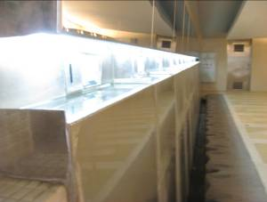 | 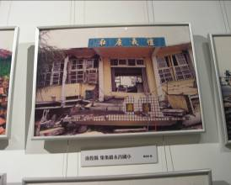
在這邊噓噓很難逃離被看的命運 | 學校倒塌的情況
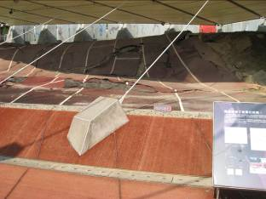 | 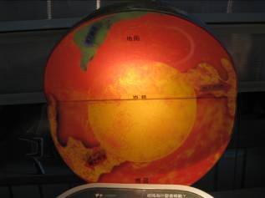
他們學校操場因地震而隆起 | 地核和地函 熱上升流 造成板塊移動也就是地震
這次去地依據話就是好玩!!
雖然沒有親身體驗921大地震
因為那時候應該只有2.3歲
但也有看地震的影片和體驗地震的刺激感
他們學校可說是徹底倒塌
只剩下倒塌的石塊和露出鋼筋水泥的教室
921大地震應該也死了很多人
希望不要在有下次這種大地震

